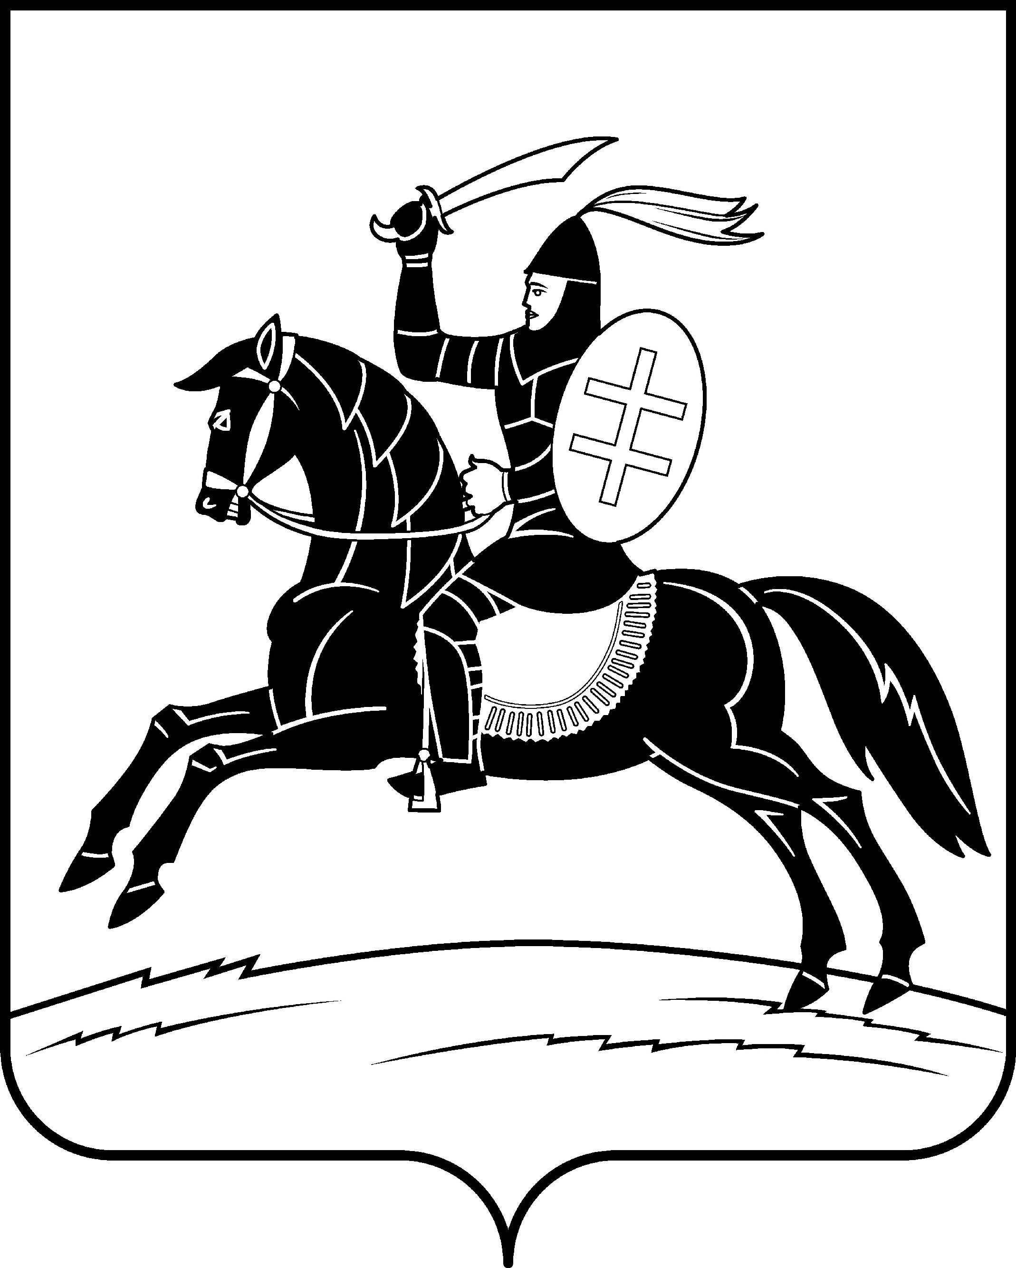

АДМИНИСТРАЦИЯ
НЕВЕЛЬСКОГО МУНИЦИПАЛЬНОГО ОКРУГА

П о с т а н о в л е н и е

от 27.02.2024 № 149
г.Невель

О резервных помещениях (местах) для проведения голосования и размещения участковых избирательных комиссий избирательных участков в период подготовки и проведения выборов Президента Российской Федерации на территории Невельского муниципального округа Псковской области

В соответствии с пунктом 16 статьи 20, статьей 61 Федерального закона от 12.06.2002 № 67-ФЗ «Об основных гарантиях избирательных прав и права на участие в референдуме граждан Российской Федерации», постановлением Правительства Российской Федерации от 18.06.2021 № 932 «О мерах по оказанию содействия избирательным комиссиям в реализации их полномочий при подготовке и проведении выборов депутатов Государственной Думы Федерального Собрания Российской Федерации восьмого созыва», пунктом 15 статьи 17, статьей 58 Закона Псковской области от 01.08.2003 № 295-ОЗ «Избирательный кодекс Псковской области», распоряжением Губернатора Псковской области от 06.09.2012 № 37-рг «О некоторых вопросах регистрации (учета) избирателей, участников референдума на территории области», на основании распоряжения Губернатора Псковской области от 15.02.2024 № 16-РГ «О решениях, принятых на совместном заседании Координационного совещания по обеспечению правопорядка в Псковской области и антитеррористической комиссии в Псковской области 24 января 2024г.» в целях оперативного реагирования в случае возникновения чрезвычайных ситуаций в помещениях для голосования на избирательных участках, образованных на территории Невельского муниципального округа Псковской области, и обеспечения беспрепятственной реализации гражданами избирательных прав на выборах Президента Российской Федерации, назначенных на 17 марта 2024 года:
1. Утвердить прилагаемый Перечень резервных помещений (мест) для проведения голосования и размещения участковых избирательных комиссий избирательных участков, образованных на территории Невельского муниципального округа Псковской области.
2. Рекомендовать руководителям учреждений и организаций, являющихся собственниками предоставляемых помещений (мест), обеспечить готовность указанных помещений (мест) для проведения голосования и размещения участковых избирательных комиссий избирательных участков, образованных на территории Невельского муниципального округа Псковской области.
3. Опубликовать настоящее постановление в газете «Невельский вестник» и разместить на официальном сайте Администрации Невельского муниципального округа в информационно-коммуникационной в сети Интернет.

Глава Невельского муниципального округа О.Е.Майоров

Верно: Титова

Исполн.:
управляющий делами
Н.Н.Титова
тел.: 2-27-14

Согласовано:
юридический отдел
тел.: 2-19-52

УТВЕРЖДЕН
постановлением
Администрации
Невельского муниципального округа
от 27.02.2024 № 149

Перечень резервных помещений (мест) для проведения голосования и размещения участковых избирательных комиссий избирательных участков, образованных на территории
Невельского муниципального округа Псковской области
№  п/п | № УИК | Адрес избирательного участка | Адрес резервного избирательного участка
№  п/п | № УИК | Адрес избирательного участка | в зданиях,  помещениях и т.д. | в иных местах
1 | 575 | 182500, Псковская область, г.Невель, ул.М.Маметовой, д.78, МОУ «Гимназия г.Невеля» |  | 182500, Псковская область, г.Невель, ул.М.Маметовой, д.78, площадка возле МОУ «Гимназия г.Невеля»
2 | 576 | 182500, Псковская область, г.Невель, ул.М.Маметовой, д.5, ГКУСО «центр социального облуживания Невельского района | 182500, Псковская область, г.Невель, ул.Пушкина, д.2-б, МДОУ «Центр развития ребенка – детский сад №11 «Буратино» г.Невеля Псковской области, корпус №2 «Звездочка»
3 | 577,  579,  584 | 182500, Псковская область, г.Невель, ул.Ленина, д.5-а, МОУ средняя общеобразовательная школа №1 им.К.С.Заслонова г.Невеля Псковской области | 182500, Псковская область, г.Невель, ул.Пионерская, д.1-а, МДОУ «Центр развития ребенка – детский сад №11 «Буратино» г.Невеля Псковской области, корпус №3 «Солнышко»
4 | 578 | 182500, Псковская область, г.Невель, пер.Красный, д.3, здание пожарно-химической станции 3-го типа ГАУ ПО «Противопожарный лесной центр» | 182500, Псковская область, г.Невель, пл.К.Маркса, д.3, МБУ ДО «Детская школа искусств» г.Невеля
5 | 580 | 182500, Псковская область, г.Невель, ул.Ленина, д.5, МОУ Средняя общеобразовательная школа №2 имени Н.И.Ковалева города Невеля Псковской области | 182500, Псковская область, г.Невель, ул.Энгельса, д.2,  Центральная районная библиотека – структурное подразделение МБУК «Культура и досуг»
6 | 581 | 182500, Псковская область, г.Невель, ул.Комсомольская, д.4, Невельский филиал Государственного бюджетного профессионального образовательного учреждения Псковской области «Великолукский политехнический колледж» | 182500, Псковская область, г.Невель, ул.Ленина, д.36, МДОУ «Центр развития ребенка – детский сад №11 «Буратино» г.Невеля Псковской области
7 | 582 | 182500, Псковская область, г.Невель, ул.Урицкого, д.36, МБОУ «Средняя общеобразовательная школа №5 имени Героя Советского Союза Вячеслава Васильевича Смирнова» города Невеля Псковской области | 182500, Псковская область, г.Невель, ул.Больничная, д.5, ГБУЗ «Невельская МБ»
8 | 583 | 182500, Псковская область, г.Невель, ул.Ленина, д.7, Структурное подразделение Районный Дом культуры МБУК «Культура и досуг» | 182500, Псковская область, г.Невель, ул.Ленина, д.15, МБУ ДО «Детско-юношеская спортивная школа» г.Невеля Псковской области (помещение спортивного зала)
9 | 585 | 182500, Псковская область, Невельский район, д.Борки, ул.Ленина, д.19, Территориальный отдел Артемовская волость Администрации Невельского муниципального округа | 182500, Псковская область, Невельский район, д.Борки, ул.Толкачева, д.3, Невельское РАЙПО (административное здание)
10 | 586 | 182532, Псковская область, Невельский район, д.Кошелево, д.30-а, помещение Кошелевского клуба-библиотеки | 182532, Псковская область, Невельский район, д.Кошелево, д.18, Кошелевский ФАП
11 | 587 | 182533, Псковская область, Невельский район, д.Лехово, ул.Центральная, д.10, Леховский сельский Дом культуры | 182533, Псковская область, Невельский район, д.Лехово, ул.Школьная, д.1, помещение Леховской СОШ
12 | 588 | 182528, Псковская область, Невельский район, д.Лобок,д.21, помещение Лобковского клуба-библиотеки | 182528, Псковская область, Невельский район, д.Лобок,д.23, административное здание (бывшая библиотека)
13 | 589 | 182529, Псковская область, Невельский район, д.Усово,д.56, помещение Усовской модельной библиотеки-клуба | 182529, Псковская область, Невельский район, д.Усово, д.48, помещение отделения связи
14 | 590 | 182540, Псковская область, Невельский район, д.Опухлики,д.169, МОУ Опухликовская средняя общеобразовательная школа Невельского района Псковской области | 182540, Псковская область, Невельский район, д.Опухлики,д.41, административное здание
15 | 592 | 182535, Псковская область, Невельский район, д.Иваново, д.31, административное здание | 182535, Псковская область, Невельский район, д.Иваново, д.50, административное здание
17 | 593 | 182530, Псковская область, Невельский район, д.Рыкалево, д.3, помещение Рыкалевской библиотеки | 182530, Псковская область, Невельский район, д.Сыроквашино, д.41, помещение Сыроквашинского ФАПа
18 | 594 | 182530, Псковская область, Невельский район, д.Щербино, д.26, помещение Щербинской модельной библиотеки | 182530, Псковская область, Невельский район, д.Щербино, д.1, помещение Щербинского клуба
19 | 595 | 182520, Псковская область, Невельский район, д.Урочище-Дубровка, д.41, помещение Дубровинского клуба | 182520, Псковская область, Невельский район, д.Урочище-Дубровка, д.41, помещение Дубровинской библиотеки
20 | 596 | 182511, Псковская область, Невельский район, д.Барканы, д.10, помещение Пучковского клуба-библиотеки | 182511, Псковская область, Невельский район, д.Перебоево, д.9, помещение Перебоевского ФАПа
21 | 597 | 182516, Псковская область, Невельский район, д.Ушаково, д.2, помещение Ушаковского клуба-библиотеки | 182516, Псковская область, Невельский район, д.Ушаково, д.7, Бывшее административное здание СХПК «Рассвет»
22 | 598 | 182517, Псковская область, Невельский район, д.Ловец, д.5, помещение Ловецкой библиотеки | 182517, Псковская область, Невельский район, д.Ловец, д.38, помещение Ловецкого ФАПа
23 | 599 | 182521, Псковская область, Невельский район, д. Новохованск, ул.Ленина, д.41-в, Новохованская средняя общеобразовательная школа – филиал муниципального общеобразовательного учреждения «Усть-Долысская средняя общеобразовательная школа Невельского района Псковской области | 182521, Псковская область, Невельский район, д. Новохованск, ул.Ленина, д.22, административное здание Территориальный отдел Туричинская волость Администрации Невельского муниципального округа
24 | 600 | 182523, Псковская область, Невельский район, д.Туричино, ул.Центральная, д.53, помещение Туричинского сельского Дома культуры | 182523, Псковская область, Невельский район, д.Туричино, ул.Центральная, д.67, Туричинская средняя общеобразовательная школа – филиал муниципального общеобразовательного учреждения «Усть-Долысская средняя общеобразовательная школа Невельского района Псковской области
25 | 601 | 182537, Псковская область, Невельский район, д.Трехалево, д.29, административное здание Территориальный отдел Усть-Долысская волость Администрации Невельского муниципального округа | 182537, Псковская область, Невельский район, д.Трехалево, д.60, помещение Трехалевского клуба
26 | 603 | 182513, Псковская область, Невельский район, д.Усть-Долыссы, ул.Ленинградская, д.19-а, административное здание  Территориальный отдел Усть-Долысская волость Администрации Невельского муниципального округа | 182513, Псковская область, Невельский район, д.Усть-Долыссы, ул.Советская, д.2, МОУ «Усть-Долысская средняя общеобразовательная школа Невельского района Псковской области

